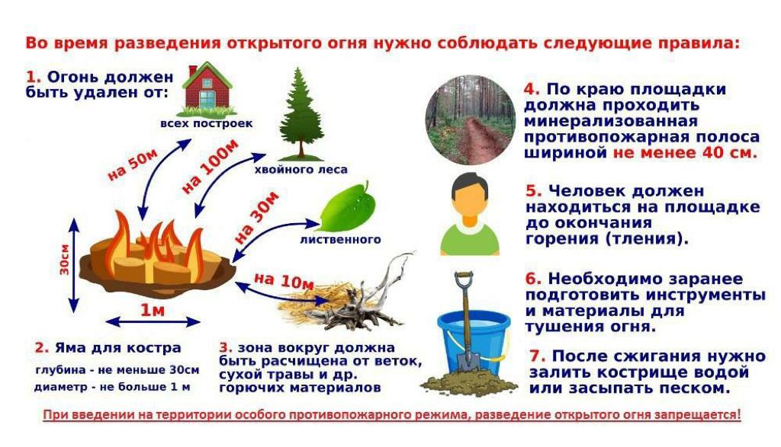
Для любителей жечь костры Штрафы увеличились в два-три раза:
граждане от 5000 до 15000 рублей; должностные лица - от 20000 до 30000 рублей;
индивидуальные предприниматели от 40000 до 60000 рублей;
юридические лица - от 300000 до 400000 рублей.

Для любителей жечь костры Штрафы увеличились в два-три раза:
граждане от 5000 до 15000 рублей; должностные лица - от 20000 до 30000 рублей;
индивидуальные предприниматели от 40000 до 60000 рублей;
юридические лица - от 300000 до 400000 рублей.

